昭通市市场监督管理局关于注销水富犀牛山泉水有限公司食品生产许可证的公告

根据《中华人民共和国行政许可法》第七十条，《食品生产许可管理办法》（国家食品药品监督管理总局令 第16号）第四十二条的相关规定，决定对水富犀牛山泉水有限公司食品生产许可证予以注销。从即日起，被注销的证书和食品生产许可证编号停止使用。
特此公告。

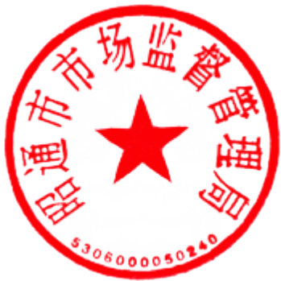
附件：昭通市2019年7月注销食品生产企业生产许可证证书统计表

昭通市市场监督管理局
2019年7月19日

附件：昭通市2019年7月注销食品生产企业生产许可证证书统计表
序号 | 企业名称 | 产品名称 | 企业注册地址 | 生产场点地址 | 受理部门 | 许可证号 | 有效期 | 批准日期 | 处置意见 | 注销原因
1 | 水富犀牛山泉水有限公司 | 饮料 | 云南省水富县高滩新区上海路 | 云南省昭通市水富县高滩新区上海路 | 昭通市市场监督管理局 | SC10653063012247 | 2021/8/23 | 2016/8/24 | 同意注销 | 企业申请

